2.0.0.1

Bogotá D.C., 18 de marzo de 2025

PARA: Coordinadores y delegados del SIIF Nación
ASUNTO: SIIF Nación – Comunicado Horario Sistema Cierre contable 2025
2.0.0.1

Bogotá D.C., 24 de marzo de 2026

PARA: Coordinadores y delegados del SIIF Nación

ASUNTO: SIIF Nación – Comunicado Horario Sistema Cierre 2025 e Inicio contable 2026

Respetados señores:

De acuerdo con lo establecido en el literal n) del numeral 2 de la Circular 035 de 2025 emitida por la Administración del SIIF, así como con el Instructivo de cierre 2025 emitido por la Contaduría General de la Nación, referente al proceso del inicio contable de la vigencia 2026, informa lo siguiente:

- El martes 24 de marzo de 2026

- Los procesos batch quedarán desactivados a partir de la 7:00 p.m.
- El sistema estará disponible para todos los usuarios hasta las 9:00 p.m.

Una vez concluido este proceso, la Administración informará la habilitación del servicio

Cordial saludo,
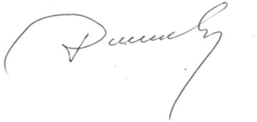

DAVID FERNANDO MORALES DOMINGUEZ
Administrador del SIIF Nación
Viceministerio General de Hacienda

APRROBÓ: David Morales

